Année 2016-2017
Guide des permanences d’écrivains publics et
d’aide dans les démarches administratives

Quartier politique de la ville Belleville-Amandiers-Pelleport (20e)

Lieu | Contact | Permanences | Jours et horaires
  Association Culture Berbère (ACB)  37 bis rue des Maronites 75020 Paris  Métro Couronne/Ménilmontant | 01 43 58 23 25  contact@acbparis.org  Site web :  https://www.acbparis.org/ | - Écrivains publics  - Formation numérique | - Lundi 14h00-17h00 et en soirée  - Vendredi après-midi  Sur rendez-vous  - Atelier jeudi  10h00-11h30  Sur rendez-vous  Pour les questions d’emploi appeler le secrétariat
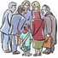  AMI  Association de Médiation Interculturelle | Ibrahima Diawara  06 43 47 31 98  ibrahimadiawara93@gmail.com | Ecrivains Publics soutien juridique  Interprète français Soninké, Bambara, Khassonké, Dioula, Malinké, Diakhanké | - Relais Ménilmontant Jeudi 14h00-16h00  Sur rendez-vous  - Foyer Bisson 15 Rue Bisson, 75020 Paris  Mardi 14h00-16h00  Sans rendez-vous
  APEIS  Association Pour l’Emploi, l’Information et la Solidarité  11 rue des Couronnes 75020 Paris  Métro Couronnes | 09 53 77 35 95  apeis.paris@gmail.com | Ecrivain public pour les personnes au chômage ou en emploi précaire | Lundi et jeudi  14h00-18h00  Sans rendez-vous

Lieu | Contact | Permanences | Jours et horaires
  Centre Social Archipélia  17 rue des Envierges 75020 Paris  Métro Pyrénées/Jourdain | 01 47 97 02 96  info@archipelia.org  Site web :  https://www.archipelia.org/ | - Écrivains publics  - Formation numérique | - Lundi 18h00-20h00  - Mardi, Vendredi  10h00-12h30  - Atelier Mercredi  10h00-12h00  Sur rendez-vous
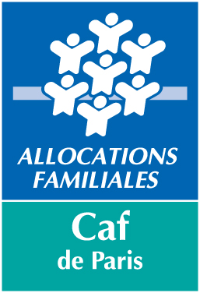  Centre social Caf Annam  4 Rue d'Annam, 75020 Paris  Métro Gambetta | 01 47 97 89 19  Site web :  https://www.caf.fr/ma-caf/caf-de-paris/points-d-accueil/centre-social-d-annam | - Écrivains publics  - E-administration | - Lundi 13h45-17h00  Sur rendez-vous  - Lundi, jeudi et vendredi 9h00-12h30 et 13h30-17h30  Sans rendez-vous
  Chinois de France Français de Chine  45, rue de Tourtille 75020 Paris  Métro Belleville | 01 83 91 86 31  mediation.cffc@gmail.com  Site web :  http://www.cffc.fr/ | Écrivains publics,  e-administration  Interprète français mandarin | - Lundi et jeudi  11h00 -13h00  - Maison du  Bas-Belleville  Dernier lundi du mois 9h30-11h00  Sans rendez-vous
  Espace Jeunes Taos Amrouche  50 rue des Rigoles  75020 Paris  Métro Jourdain | 01 42 23 09 10  contact.epj.taosamrouche@paris.ifac.asso.fr  Site web :  http://www.ifac.asso.fr/Espace-Paris-Jeunes-Taos-Amrouche | Ecrivain public prioritairement pour les jeunes jusqu’à 25 ans | Vendredi 14h00-19h00  Sur rendez-vous
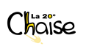  Centre Social La 20ème Chaise  38 rue des Amandiers - 75020 Paris  Métro Père-Lachaise | 01 43 49 02 49  Site web :  http://www.la20emechaise.org/ | Écrivains publics | - Mercredi, Jeudi et vendredi  10h00-12h00  - Mardi (1 semaine sur 2) 10h00-12h00  Sans rendez vous

Lieu | Contact | Permanences | Jours et horaires
  La Maison du bas Belleville  126 Boulevard de Belleville 75020 Paris  Métro Belleville | 01 43 66 64 56  maison.bas-belleville@groupe-sos.org  Local Tourtille  5 rue Tourtille 75020 | - Écrivains publics  - Association APTM Accueil et Préorientation des Travailleurs Migrants (pour Documents préfecture)  - E-administration | - Mardi et mercredi 9h30-12h30 et  14h00-17h00  Sans rendez-vous  - Jeudi 9h30-12h00 et  14h00-17h00  - Mercredi  14h30-17h00
  Centre Social Relais Ménilmontant  85 bis rue Ménilmontant 75020 Paris  Métro Ménilmontant  EPN (Espace Public Numérique) du Relais Ménilmontant | 01 47 97 62 81  pap.relais@gmail.com  Site web :  https://relaismenilmontant.jimdo.com/  Site web :  https://epnrelais.jimdo.com/#sthash.3426t9a5.dpbs | Écrivains Publics  Ne fait ni CV, ni lettre de motivation  - E-administration  - Formation au numérique | Jeudi 9h30-12h00  Sur rendez-vous  - Lundi 14h00-17h00  Sur rendez-vous  - Vendredi  14h00-16h00  Sur rendez-vous
  UNRPA  Ensemble & Solidaires - UNRPA- Fédération de Paris  14 rue Tlemcen 75020 Paris  Métro Père-Lachaise/ Ménilmontant | 01 42 23 43 95  paris@unrpa.fr/  Site web :  http://www.unrpa.com/du-cote-des-federations-et-sections/cote-federations/116-paris-75-nouvelles-activites-de-la-federation.html | - Démarches retraite et droits annexes, service public en ligne, orientations vers professionnels spécifiques  - E-administration | - Mardi 10h00-17h00  - Maison du  Bas-Belleville  Dernier lundi du mois au matin  - Archipélia  Dernier lundi du mois  14h00-16h30  Sans rendez-vous  - Jeudi 14h30-17h00  Sans rendez-vous

Quartier politique de la ville Les Portes du 20e

Lieu | Contact | Permanences | Jours et horaires
  Bibliothèque Louise Michel  29-35 rue des Haies 75020 Paris  Métro Buzenval | 01 58 39 32 10  bibliotheque.louise-michel@paris.fr  Site web :  https://biblouisemichel.wordpress.com/ | Écrivains publics | Samedi 10h00-13h00  Sur rendez-vous et hors période scolaire
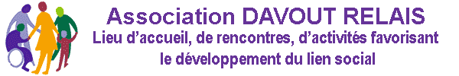  Davout relais  30 boulevard Davout, 75020 Paris  Métro Maraîchers/ Porte de Vincennes | 01 70 69 42 56  davout.relais20@gmail.com  Site web :  http://davout-relais.org/ | Écrivains publics, et assistantes sociales | Jeudi 9h00-13h00  Sans rendez-vous
Espace Paris Jeunes Davout  94 boulevard Davout, 75020 Paris  Métro Mairie de Montreuil | 01 40 33 01 84  contact.epj.davout@paris.ifac.asso.fr  Site web :  http://www.ifac.asso.fr/Espace-Paris-Jeunes-Davout | Écrivains publics | Lundi et jeudi  14h00-19h00  Sur rendez-vous
  Centre socioculturel Etincelles  65, rue des Haies 75020 Paris  Métro Buzenval et Avron | 01.43.71.05.45  contact@etincelles20eme.org  Site web :  www.etincelles20eme.org | Écrivains publics | - Lundi 14h-17h00  - Mardi 14h30-19h00  - Mercredi  14h00-19h00  Sans rendez-vous (sauf si précision)
  La Maison des Fougères  10 rue des fougères, 75020 Paris  Métro Porte des Lilas ou St Fargeau  Tram T3 Adrienne Bolland | 09 84 41 17 05  maisondesfougeres@gmail.com  Site Web :  http://lamaisondesfougeres.blogspot.fr/ | E-administration | Jeudi 10h00-12h30  Sans rendez-vous

Lieu | Contact | Permanences | Jours et horaires
  LES MÉDIATEURS ET LES MÉDIATRICES DU 20EME  157 boulevard Davout 75020 Paris  Tram T3b Marie de Miribel | 06 41 59 49 08 les2mdu20eme@gmail.com  Site web :  www.les2mdu20eme.org | Réseau de médiateurs interculturels et multilingues  Ecrivain public  Interprète Bambara  Possibilité d’interprétariat des langues d’Afrique occidentale (Dioula, Soninké, Peul, Wolof), Arabe, Anglais en prenant contact avec l’association. | - Centre Paris Anim’ Wangori Maathai  13-15 rue Mouraud  Lundi et mardi  11h00- 14h00  Jeudi 13h30-16h00  - Espace Solidarité  17 rue Mendelssohn  1 mercredi sur 2  - CS Soleil Blaise  7, Square Vitruve  Jeudi 9h30-12h00  - Local partagé Python  39 rue Joseph python  Vendredi 14h00-17h00
  Secours populaire Antenne Fougères  3, rue de Noisy-le-Sec, 75020 Paris  Tram T3b Adrienne Bolland | 01 53 41 39 39  antenne20@spf.org  Site web :  http://www.spf75.org/mots-clefs/accueil | Permanences d'Accueil et de Solidarité (PAS)  Personnes domiciliées dans les 19e et 20e arrondissements.
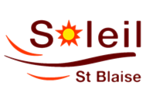  Centre Social  SOLEIL BLAISE  7 Square Vitruve  75020 Paris  Métro Porte de Montreuil ou Porte de Bagnolet  Tram T3b Marie de Miribel  Bus 57 arrêt Dejérine | 01 44 93 00 72  Site web :  http://soleilblaise.free.fr | - Écrivains publics  - E-administration  - Conseil juridique  - Permanence vacances de mars à juin | - Lundi 18h30-20h30 Mercredi 10h00-12h30  Samedi 10h00-12h30  - Mercredi 10h00-12h30  Sans rendez-vous  - Jeudi de 18h00 à 20h00  Sur rendez-vous  - Un après-midi par semaine 14h30-17h00

À l’échelle de l’arrondissement

Lieu | Contact | Permanences | Jours et horaires
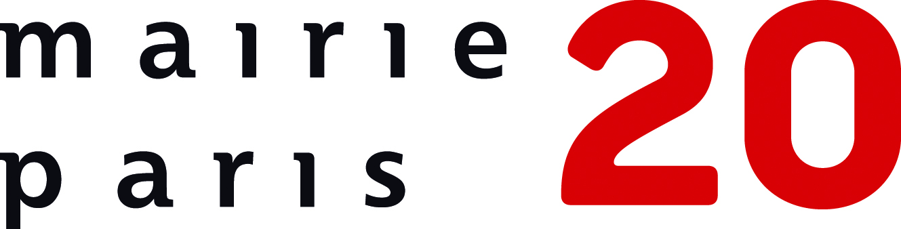  Mairie du 20e  6 place Gambetta 75020 Paris  Métro Gambetta  Bus : lignes 26, 60, 61, 64 et 6 | Standard : 01.43.15.20.20 ou 39.75 | Écrivains publics | Du lundi au vendredi 9h00-12h00 et 14h00-17h00. Bureaux 213 et 214 (2e étage).  Sans rendez-vous
  Mairie Mobile de Paris  Place de la Porte de Montreuil devant la Recyclerie Emmaüs  Métro Porte de Montreuil  Ligne de bus PC2 | Site web :  http://www.paris.fr/mairiemobile | Services proposés :  - Explication des courriers, formulaires, factures et des services des entreprises partenaires (Eau, Énergie, Transport...)  - Aide à la rédaction de courriers administratifs.  - Aide pour remplir les dossiers et les formulaires administratifs.  - Information sur les prestations du Centre d’Action Sociale de la Ville de Paris et accompagnement dans les démarches  - Accompagnement sur les démarches sur internet  - Conseil pour des économies d’énergie | Lundi 9h30-17h00  Sans rendez-vous

Lieu | Contact | Permanences | Jours et horaires
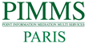  PIMMS Points Information Médiation Multiservices  15 Cité Champagne 75020 Paris  Métro Maraîchers  Bus n°26 et 64 | 01.44.64.00.62  paris-est@pimms.org  Site web :  https://www.maisondeservicesaupublic.fr/content/pimms-paris-est  http://www.pimmsdeparis.org/43+le-pimms-paris-est.html | Médiateurs  - Explication de courriers, formulaires, factures et des services des entreprises partenaires (Eau, Energie, Transport...)  - Aide à la rédaction de courriers.  - Aide pour remplir les dossiers et les formulaires administratifs.  - Orientation vers le bon service et le bon interlocuteur en fonction de votre situation.  - 2 ordinateurs disponibles pour vos démarches, vos recherches d’emploi, la création d’une boîte mail… | Accueil gratuit et sans rendez-vous.  - Lundi 14h00-17h30  - Mardi au vendredi  9h30-13h00 et 14h00-17h30  (17h le vendredi)
  Point d’Accès au Droit  15 Cité Champagne 75020 Paris  Métro Maraîcher  Bus n°26/ 64 | 01 53 27 37 40  Contact.pad20@wanadoo.fr | - Écrivain public  - Permanence juridique | - Lundi 14h00-17h00  Sur rendez-vous  - Lundi au vendredi 9h30-12h30 et 14h00-17h30  Sur rendez-vous

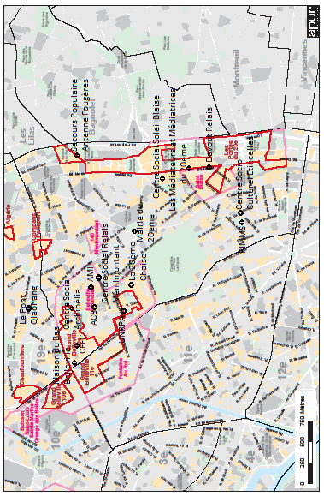
N.B
Le rôle d'un écrivain public consiste à prendre en charge divers travaux d'écriture. Pour répondre au mieux à la demande des usagers, il/elle doit être à leur écoute et doit savoir appréhender leurs problèmes. C'est alors qu'il/elle peut assurer la rédaction, la réécriture ou la correction de documents administratifs, personnels ou professionnels. (Il/elle peut également être amené(e) à rédiger des textes plus conséquents (des biographies)).
Les demandes qu’ils peuvent traiter :
- Lire et comprendre un courrier/ écrire et ou répondre à un courrier
- Modeler, corriger un écrit
- Retranscrire les demandes, les pensées, les besoins
- Constituer des dossiers
- Aider à rédiger des courriers administratifs/ à remplir et comprendre des formulaires
- Apporter une aide pour toutes les démarches administratives
- Faire un CV et une lettre de motivation
- Faire du tri dans papiers administratifs
- Informer, conseiller et diriger le public dans ses démarches juridiques vers les lieux plus spécialisés dans l’accès au droit (PAD, PIMMS, MJD…)
- En ce qui concerne le droit pénal ils peuvent s’occuper : des fichiers STIC et de dépôt de plainte.

Les demandes qu’ils ne peuvent pas traiter :
- Tout ce qui concerne le juridique (à part les recours gracieux)
- Les dossiers de surendettement (rediriger le public vers l’association CRESUS)
- Dossier de naturalisation
- Les formulaires liés aux demandes de titre de séjour (rediriger vers CIMADE)
- Toutes les demandes nécessitant des compétences spécifiques ou l’intervention de spécialistes. Dans tous les cas, on peut orienter vers d’autres structures : MJD, PAD, associations du quartier. Cette réorientation fait partie du métier d’écrivain public, savoir informer et rediriger le public vers les partenaires locaux et compétents. Savoir répondre aux demandes.

